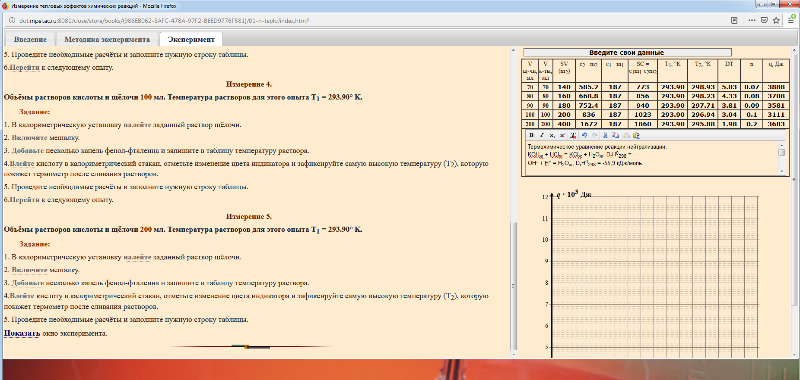
Рисунок 1 Общий вид страницы с выполненным заданием.

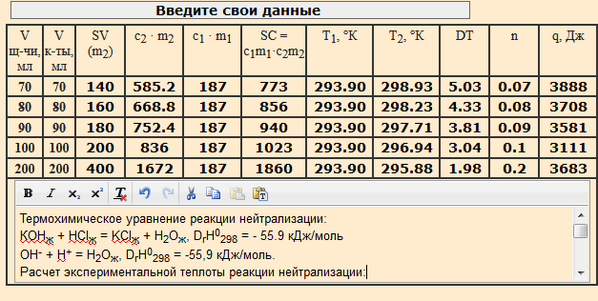
Рисунок 2 Таблица с расчетами

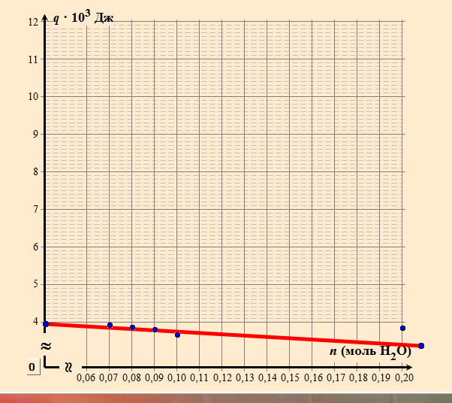
Рисунок 3 График зависимости количества теплоты (q) выделившейся при реакции от количества молей нейтрализованной кислоты (n).
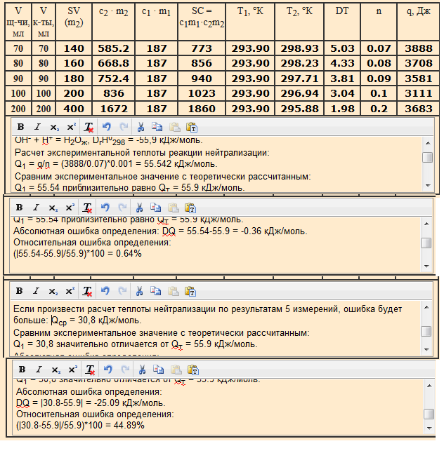
Рисунок 4 Расчет теплоты реакции нейтрализации.

